SỞ LAO ĐỘNG-TB&XH HÀ TĨNH TRUNG TÂM CÔNG TÁC XÃ HỘI - GIÁO DỤC NGHỀ NGHIỆP CHO NGƯỜI KHUYẾT TẬT  Số: 462 /QĐ-TTCTXH-TCHC | CỘNG HOÀ XÃ HỘI CHỦ NGHĨAVIỆT NAM  Độc lập - Tự do - Hạnh phúc  Hà Tĩnh, ngày 27 tháng 11 năm 2024

QUYẾT ĐỊNH
Về việc công nhận kết quả đánh giá, xếp loại chất lượng Hợp đồng lao động Trung tâm năm 2024
GIÁM ĐỐC TRUNG TÂM CÔNG TÁC XÃ HỘI - GIÁO DỤC NGHỀ NGHIỆP CHO NGƯỜI KHUYẾT TẬT
Căn cứ Nghị định số 111/2022/NĐ-CP ngày 30/12/2022 về hợp đồng đối với một số loại công việc trong cơ quan hành chính và đơn vị sự nghiệp công lập;
Căn cứ Quyết định số 1595/QĐ-UBND ngày 30/5/2019 của UBND tỉnh về việc thành lập Trung tâm Công tác xã hội- Quỹ Bảo trợ trẻ em, tư vấn, giáo dục nghề nghiệp, phục hồi chức năng cho người khuyết tật;
Căn cứ Quyết định số 2106/QĐ-SLĐTBXH ngày 04/3/2024 của Sở Lao động-Thương binh và Xã hội Hà Tĩnh về việc ban hành quy định chức năng, nhiệm vụ, quyền hạn của Trung tâm Công tác xã hội - GDNN cho người khuyết tật; Quyết định số 10018/QĐ-SLĐTBXH ngày 09/11/2020 của Sở Lao động - TBXH Hà Tĩnh về việc đánh giá, xếp loại chất lượng công chức, viên chức, lao động hợp đồng trong cơ quan Văn phòng Sở và các đơn vị trực thuộc Sở Lao động - TB&XH;
Căn cứ kết quả cuộc họp đánh giá, xếp loại viên chức, người lao động Trung tâm năm 2024 vào ngày 24/11/2024.
QUYẾT ĐỊNH:
Điều 1. Công nhận kết quả đánh giá, xếp loại chất lượng hợp đồng lao động Trung tâm Công tác xã hội - Giáo dục nghề nghiệp cho người khuyết tật năm 2024, như sau:
- Tổng số HĐLĐ hoàn thành xuất sắc nhiệm vụ: 0 người;
- Tổng số HĐLĐ hoàn thành tốt nhiệm vụ: 04 người.
- Tổng số HĐLĐ không hoàn thành nhiệm vụ: 0 người.
- Tổng số HĐLĐ chưa đủ thời gian xếp loại: 01 người.
(Có danh sách kèm theo)
Điều 2. Quyết định có hiệu lực từ ngày ký.

Điều 3. Các ông (bà) Phó Giám đốc, Trưởng các Phòng và cá nhân có tên tại Điều 1 căn cứ Quyết định thi hành./.

Nơi nhận:  - Như điều 3;  - Lưu: VT, TCHC. | 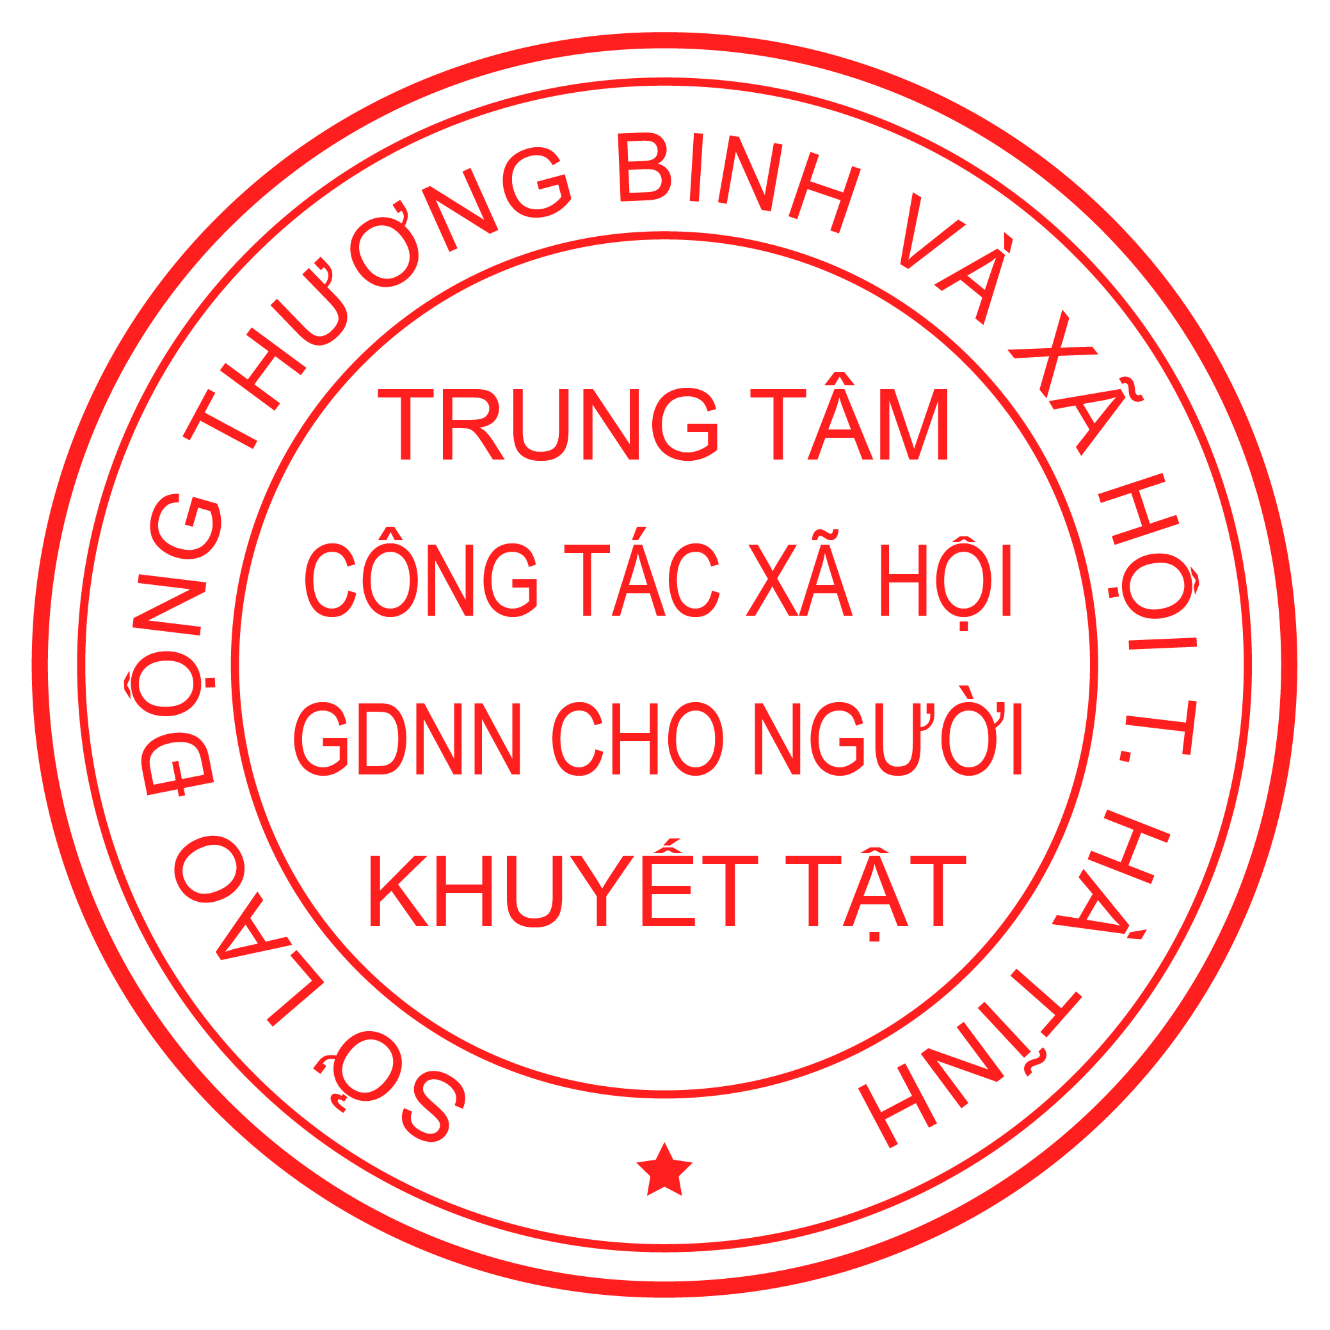  GIÁM ĐỐC  Thái Ngọc Lâm

DANH SÁCH
Xếp loại chất lượng Hợp đồng lao động năm 2024
Kèm theo Quyết định số /QĐ-TTCTXH-TCHC ngày tháng 11 năm 2024

TT | Họ tên | Chức danh | Kết quả xếp loại
1 | Đoàn Thị Hải Bé | Nhân viên nấu ăn | Hoàn thành tốt nhiệm vụ
2 | Trần Thị Hà | Nhân viên phục vụ | Hoàn thành tốt nhiệm vụ
3 | Phan Đăng Anh | Nhân viên bảo vệ | Hoàn thành tốt nhiệm vụ
4 | Ngô Quốc Việt | Nhân viên bảo vệ | Hoàn thành tốt nhiệm vụ
5 | Mai Thị Lê Dung | Nhân viên hợp đồng chuyên môn nghiệp vụ | Chưa đủ thời gian xếp loại
(Danh sách có 05 người)

